# Министерство науки и высшего образования Российской Федерации

федеральное государственное автономное образовательное учреждение высшего образования

# «НАЦИОНАЛЬНЫЙ ИССЛЕДОВАТЕЛЬСКИЙ УНИВЕРСИТЕТ ИТМО»

**Отчет**

по лабораторной работе № 4

по дисциплине «**Прикладная математика**»

Выполнили: Сырма Тимур

Суетин Иван

Факультет: ФИТиП Группа: М32101



Санкт-Петербург 2021

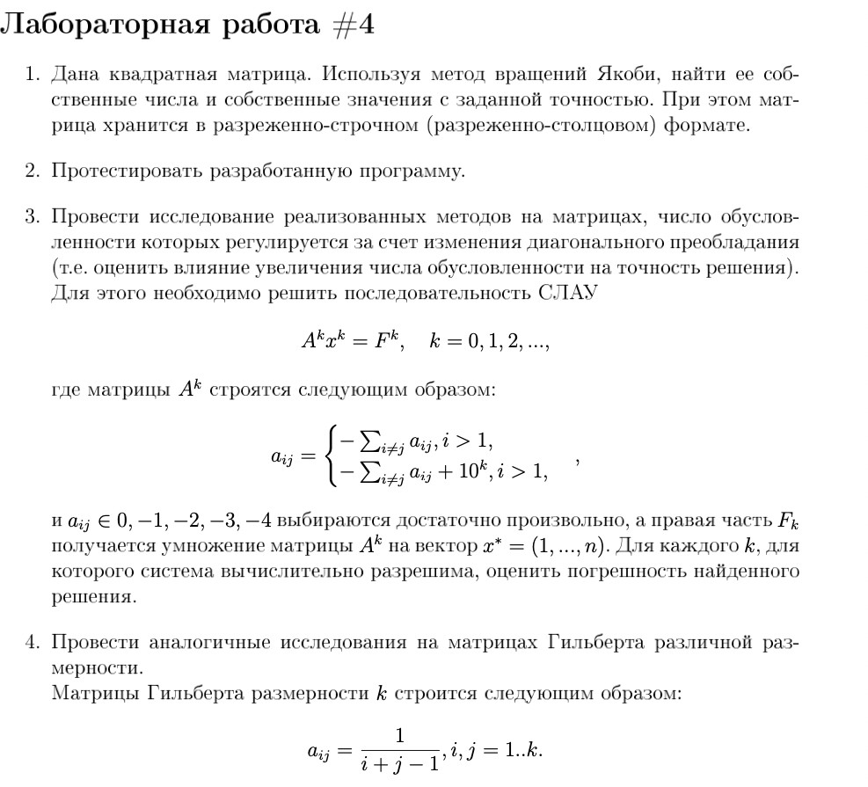

1. Из лабораторной работы №3 мы уже знаем, как хранить матрицу в разреженно-строчном формате, и как работать с методом Якоби, однако нам требуется найти не решение СЛАУ этим методом, а собственные числа матрицы с заданной точностью, причем мы будем менять матрицу, изменяя ее диагональное преобладание, за счет чего будет меняться и число обусловленности.

**Хранение разряжено-строчном и разряжено-столбцевом формате:**

**Собственные числа** существуют только у квадратных матриц (n*n), их количество равно n.



**Определение**: ненулевой вектор , который при умножении на некоторую квадратную матрицу превращается в самого же себя с числовым коэффициентом , называется собственным



вектором матрицы . Число называют собственным

значением или собственным числом данной матрицы.

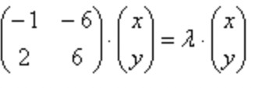

Обычно, чтобы найти собственные значения, мы решаем характеристическое уравнение вида:

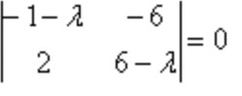

Но нам нужно использовать Метод Якоби — итерационный алгоритм для вычисления собственных значений и собственных

векторов вещественной симметричной матрицы.

Метод Якоби является самым медленным из имеющихся алгоритмов вычисления собственных значений симметричной матрицы. Тем не менее, он способен вычислять малые собственные числа и отвечающие им собственные векторы с гораздо большей точностью, чем другие методы.

1. Суть алгоритма: на вход подается симметричная матрица А, нам нужно для заданной матрицы построить последовательность подобных матриц, сходящуюся к диагональной матрице, на диагонали которой стоят собственные значения исходной матрицы. Для этого применяется специально подобранная матрица вращения, такая, что норма

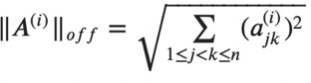наддиагональной части уменьшается при каждом двустороннем вращении матрицы.

1. Для квадратной невырожденной матрицы А величину cond(A) = ||A||||A-1|| , где ||·|| - норма*

называют ее **числом обусловленности**.

Число обусловленности матрицы всегда положительно и зависит от заданной нормы матриц.

**\* Норма** – максимальная из сумм элементов строк матрицы **Диагональное преобладание** – элементы на главной диагонали больше по модулю, чем все элементы в данной строке.

Тестирование программы:

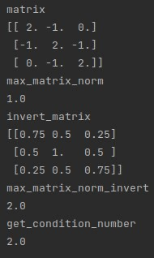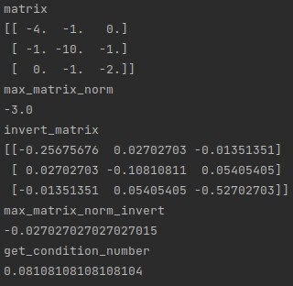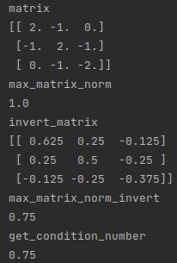

Если матрица имеет диагональное преобладание, то число обусловленности больше

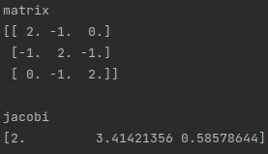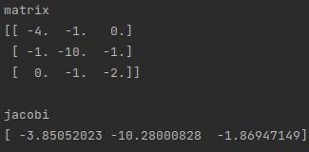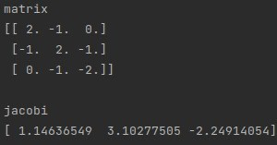

Нахождение собственных чисел работает корректно, проверено в онлайн- калькуляторе.

1. Построение матриц Гилберта мы изучили в лабораторной №3, осталось только запустить новую программу через эти матрицы.

6x6

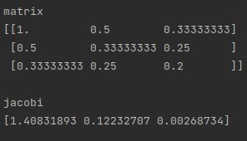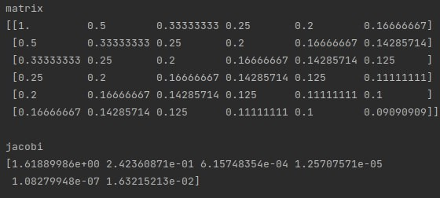

3x3